10.05. 7-А ( 2 група) укр.мова Добровольська В.Е.

**Тема уроку: Правопис частки не з різними частинами мови**

Мета уроку: Узагальнити та систематизувати знання учнів про правопис частки не з різними частинами мови, закріпити вміння правильно вимовляти і писати слова з часткою не, обґрунтовувати написання та доречно використовувати їх у реченнях, розширювати знання морально – етичних норм, прав та обов„язків. Розвивати пам„ять, логічне мислення, творчі здібності, сприяти розвиткові поваги до батьків, старших, до всіх оточуючих, виховувати мовленнєву культуру семикласників.

Хід уроку

**І. Мотивація навчання учнів.**

Епіграфом до уроку є слова:

Поки ти не все знаєш, не

Соромся вчитись.

Г. Сковорода

- Вдумайтесь у ці слова

Як ви їх розумієте?

- Чи є тут частки?

- Яку функцію вони виконують у реченні ?

- Поясніть це на прикладі речення з епіграфа

Епіграф – складне речення, що складається із двох простих:

У І – му реченні не заперечує значення займенника все

У ІІ – реченні не стоїть перед присудком і надає заперечного значення всьому реченню.

**ІІ. Актуалізація опорних знань учнів.**

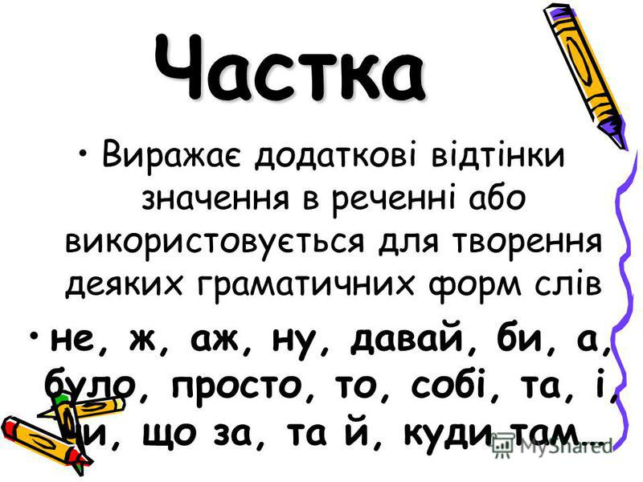

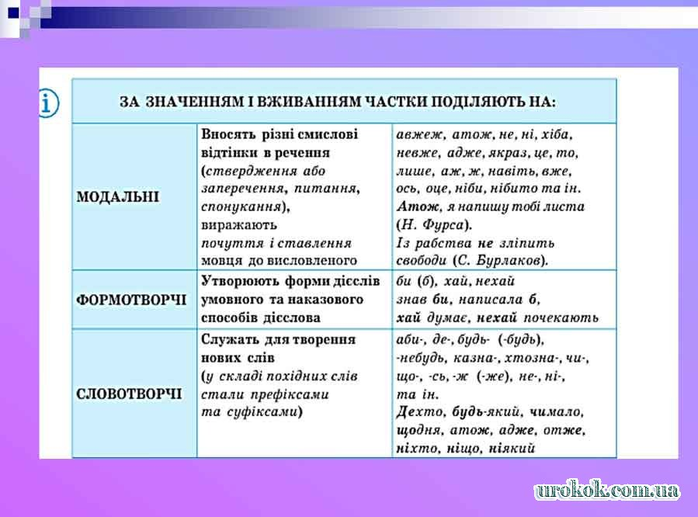

**ІІІ. Сприймання нового матеріалу**

Вчитель: прочитайте текст, визначте, яких помилок припустився її автор?

- Що ви хочете сказати про грамотність учня ?

- Робота з текстом:

Шановна Валентино Олександрівно

Я, Змій Сергій, був відсутній сьогодні на уроці української мови.

Я не не здужав, а просто проспав, бо нікого небуло вдома. І до того ж я нехочу неславити своїх батьків, тому прошу мене вибачити і допустити до наступного уроку літератури.

23. 12. 2007 р. Учень 7 – А класу Змій Сергій

**ІІІ. Опрацювання навчального матеріалу**

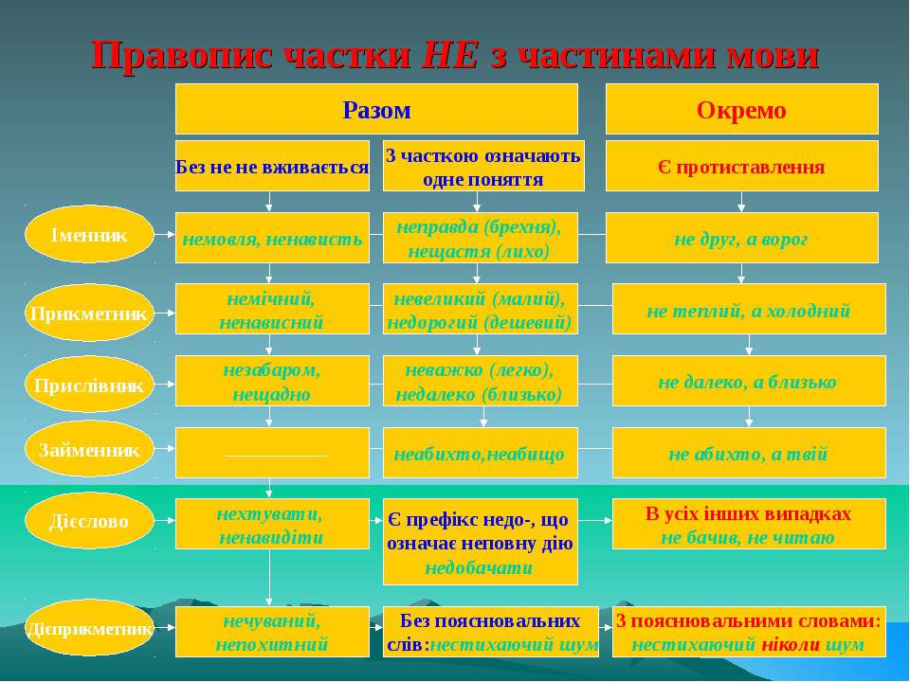

**2. Завдання.**

*Прослухайте текст, випишіть слова з часткою не. Поясніть написання і висловіть власну думку з даної проблеми.*

**Вибірковий диктант**

Люди працьовиті, духовно багаті ніколи не скаржаться на нудьгу. У них безліч захоплень, планів, вони зайняті, їм постійно бракує часу. Їх найбільше непокоїть, що роки минають, а ще стільки задумів не здійснено. А люди ліниві, духовно убогі не витримують на самоті і півгодини. Нудяться, не знають, куди себе подіти. Отож і шукають розваг часом не потрібних їм. Діти виписують, пояснюють написання, висловлюють своє ставлення до почутого.

**Завдання 3.**

*Вчитель: Поясніть і запишіть прислів’я, дотримуючись написання не окремо із словами, підкресліть головні члени речення.*

Біжить стежина до щастя через труд, інші дороги туди не ведуть.

Не той багатий, хто має золото, а той, хто має знання.

Не одяг прикрашає людину, а її справи.

Не здійснені іще плани турбують і бентежать сон.

**ІV. Застосування знань.**

**Завдання 4.**

*Розподільний диктант. Записати слова у дві колонки: разом та окремо з НЕ*

Не/ук, не/ мовля, не/ нароком, не/вдові, не/ один, не/ він, не/ аби/хто, не/під/землею, недо/бачати, не/здужати / хворіти/, не/ читаючи.

**V. Підсумок уроку**

**VІ. Домашнє завдання.**

Вивчити правило. Надіслати на перевірку усі виконані вправи.

Виконані роботи надсилай у Human на перевірку

Або на пошту [cucerochka@bigmir.net](mailto:cucerochka@bigmir.net)